

**QUALIDADE DE SOFTWARE**

Liana Mara Carvalho de Menezes

Análise de Qualidade

Fortaleza

2024

# 

# RESUMO

Este documento apresenta uma análise de qualidade do produto KD-772, fone de ouvido *bluetooth* da marca KAIDI. Nesta análise são apresentadas informações detalhadas sobre funcionalidades, usabilidade, design, sonoridade, entre outras. A análise é baseada em um pouco mais de 3 meses de uso recorrente do produto por dois usuários. Durante o documento são exibidas imagens do fone de ouvido para uma maior integração entre o leitor e as informações que são descritas.

**SUMÁRIO**

1. RESUMO 2

3. INTRODUÇÃO 3

4. O PROJETO 4

4.1 Detalhes do produto 5

4.2 Características avaliadas no produto 5

4.3 Tabela de Análise 6

4.4 Relatório 9

4.5 Evidências 9

4.6 Onde encontrar 11

5. CONCLUSÃO 12

6. REFERÊNCIAS BIBLIOGRÁFICAS 12

# INTRODUÇÃO

Este projeto visa a condução de uma análise de qualidade qualitativa sobre o produto KD-772, fone de ouvido *bluetooth.* Este produto foi utilizado por 3 meses e este análise se baseia nesse período de tempo. Durante esse tempo foi utilizado o produto por dois diferentes usuários. Na análise foi avaliada as funcionalidades disponíveis no fone, tais como, as ações rápidas permitidas por meio de *touch* no produto. Nesta análise também foi observado a ergonomia, nesse quesito o fone se adequo melhor para um usuário e outro não. A sonoridade também foi avaliada se mostrando satisfatória, entretanto, a resistência do produto deixou a desejar tendo em vista as avarias perceptíveis. Além dessas características também foi avaliado, o design do produto, o custo benefício, a usabilidade, a conectividade por se tratar de um fone *bluetooth* e a duração da bateria. Ao final, ficou evidenciada a necessidade de melhorias de qualidade no produto, entretanto, é possível fazer o uso do fone de ouvido no estado atual e o produto cumpre seu propósito principal.

# O PROJETO

A seguir são detalhados, o produto e as caraterísticas avaliadas, bem como as evidências do projeto.

## Detalhes do produto

|  |  |
| --- | --- |
| **Nome do produto ou serviço:** | Fone de ouvido bluetooth KD-772 |
| **Fabricante:** | KAIDI |
| **Tempo de uso:** | 3 meses |
| **Outros detalhes relevantes sobre o produto:** | Produto na cor branca e com dimensões de 10 x 15 x 3 cm; 200 g |

## Características avaliadas no produto

|  |  |
| --- | --- |
| **Característica** | **Aspectos** |
| **Funcionalidades:** | Avaliação das funcionalidades fornecidas pelo produto |
| **Usabilidade:** | Avaliação da facilidade de uso e entendimento do produto |
| **Resistência:** | Avaliação da qualidade do material e suas resistências |
| **Ergonomia:** | Avaliação do conforto do produto no usuário |
| **Conectividade:** | Avaliação da eficiência e interação de conexão do produto com os demais dispositivos |
| **Sonoridade:** | Avaliação da qualidade do som em sua captura e nitidez |
| **Design:** | Avaliação do visual do produto (dimensão, formato e cores) |
| **Durabilidade da bateria:** | Avaliação da bateria e seu tempo para carregamento |
| **Custo-Benefício:** | Avaliação comparativa entre o custo do produto e todos os demais benefícios gerados pelo produto |

## Tabela de Análise

|  |  |  |
| --- | --- | --- |
| **ID** | **Característica** | **Sua percepção** |
| **A1** | **Funcionalidades:** | - As principais funcionalidades do fone de ouvido bluetooth KD-772, estão em volto da possibilidade de ações rápidas ao tocar no fone (*touch*)  - Não sendo necessário o contato com o dispositivo conectado, para, passar ou voltar uma música e atender ou desligar chamadas. A função fornecidas das ações rápidas funciona bem.  - Entretanto, a sensibilidade do *touch* é excessiva o que por vezes faz um simples esbarro no fone gerar uma ação sem intenção, o que impacto na característica de usabilidade por interromper a experiência do usuário |
| **A2** | **Usabilidade:** | - Uma vez conectado o produto ao dispositivo o uso é simples bastando desencaixar da caixa e automaticamente é conectado  - A primeira vez de uso não é tão clara a configuração do dispositivo. O manual não é claro sobre qual o nome será apresentado no visor do dispositivo para o pareamento  - O *touch* fornecido no fone de ouvido acaba por ser muito sensível e traz um desconforto quando recorrentemente são geradas ações não intencionais  - O feedback para usuário quanto ao estado de bateria é bom, há luzes nos dispositivo que indica quando está carregado ou não  - O cabo de carregamento da *case* é bem grande facilitando o manuseio e além disso é tipo C uma tecnologia bem difundida, facilitando o uso |
| **A3** | **Resistência:** | - O fone de ouvido fica depositado dentro da sua própria case de carregamento. A *case* aparenta ser bem compacta, dando uma sensação de resistência a grandes impactos  - Tratando sobre a resistência à pequenas avarias a *case* se mostrou bastante riscada nesses 3 meses de uso  - O fone de ouvido em si aparenta ser resistente e não sofre avarias facilmente |
| **A4** | **Ergonomia:** | - O fone de ouvido não se encaixa tão bem a orelhas menores, mas ao tamanho comum de adequa bem  - Muito tempo com o fone, 2 horas, por exemplo, causa um certo desconforto |
| **A5** | **Conectividade:** | - O fone se conecta rapidamente ao dispositivo pareado bastando apenas retirá-lo da case  - Entretanto, há por vezes conflitos entre os dispositivos pareados que só é possível resolver desligando o bluetooth do dispositivo que está conectado. Por exemplo, ao retirar o fone da *case* o mesmo se conecta rapidamente a um dispositivo por mais que você clique insistentemente na opção de conexão do dispositivo que você gostaria de usar naquele momento, ele insiste em ficar conectado a outro, sendo necessário assim, ir até o outro dispositivo e desligar o bluetooth, não adiantando adicionar o fone novamente a *case* e retirá-lo. |
| **A6** | **Sonoridade:** | - A qualidade sonora do fone é boa, o som acaba sendo ruidoso, porém não impede a compreensão do que está sendo ouvido  - O som não estoura ao ser aumentado o máximo no volume |
| **A7** | **Design:** | - A *case* do fone possui tamanho e modelo compactos e facilmente carregável  - A cor branca do modelo é elegante e discreta  - O fone de ouvido em si poderia ter um tamanho menor e mais discreto, mas nada que atrapalhe o uso  - A alocação dos *touchs* poderia ser adicionada em outra parte do fone que não tivesse contato constante do usuário |
| **A9** | **Durabilidade da bateria:** | - A bateria do fone dura por muito tempo, por mais de 12 horas de uso constante  - Além disso, o carregamento da *case*via cabo também é rápido  - E a própria *case*fica constantemente carregando o fone |
| **A10** | **Custo-Benefício:** | - No quesito fone de ouvido bluetooth, o KD-772 cumpre a sua aplicabilidade de prover uma fácil movimentação dado sua conexão bluetooth funcionar bem e ser realizada de forma rápida  - Entretanto, o impacto negativo da função de ações em *touch* acaba por atrapalhar o uso  - Mas o fone tem uma boa durabilidade de bateria, bom som e adequa nas orelhas de forma geral  - Dado o valor possível de encontrar esse fone de até mesmo de R$ 50.00, há um bom custo-benefício visto que atende ao propósito e pode ser utilizado em situações comuns, da qual não haja grandes exigências. |

## Relatório

O produto analisado, Fone de ouvido bluetooth KD-772, foi utilizado por um período de 3 meses.

Os usuários do produto nesse período foi: (1) Usuário frequente, mais de 2 horas por dia e com uma estrutura corporal mediana; (2) Usuário menos frequente 3 horas por semana e com estrutura corporal pequena.

O usuário 1 achou confortável o fone, desde que não seja tão ultrapassado esse tempo de 2 horas. O usuário 2 mesmo com um curto período de tempo achou incômodo o fone no ouvido.

Ambos os usuários não lidaram bem com o *touch* fornecido no fone, reafirmando atrapalhar o uso no dia a dia.

Os dois usuários acharam o som satisfatório, o fone tem uma boa conectividade e duração de bateria e o design do fone é elegante, mas poderia ter uma melhor durabilidade em pequenas avarias.

Ambos os usuários concordam que o preço do fone é justo e tem um bom custo-benefício, tendo em vista o que é oferecido.

De forma geral, o produto sofre em qualidade na maioria dos pontos avaliados, evidenciando assim, necessidades de melhorias qualidade, porém o produto é utilizável e supre a necessidade de um fone de ouvido para o dia a dia.

## Evidências

Abaixo são apresentados algumas imagens do produto avaliado.

Na imagem 1 é apresentado a *case* do fone de ouvido*.* É possível observar as avarias na *case*.

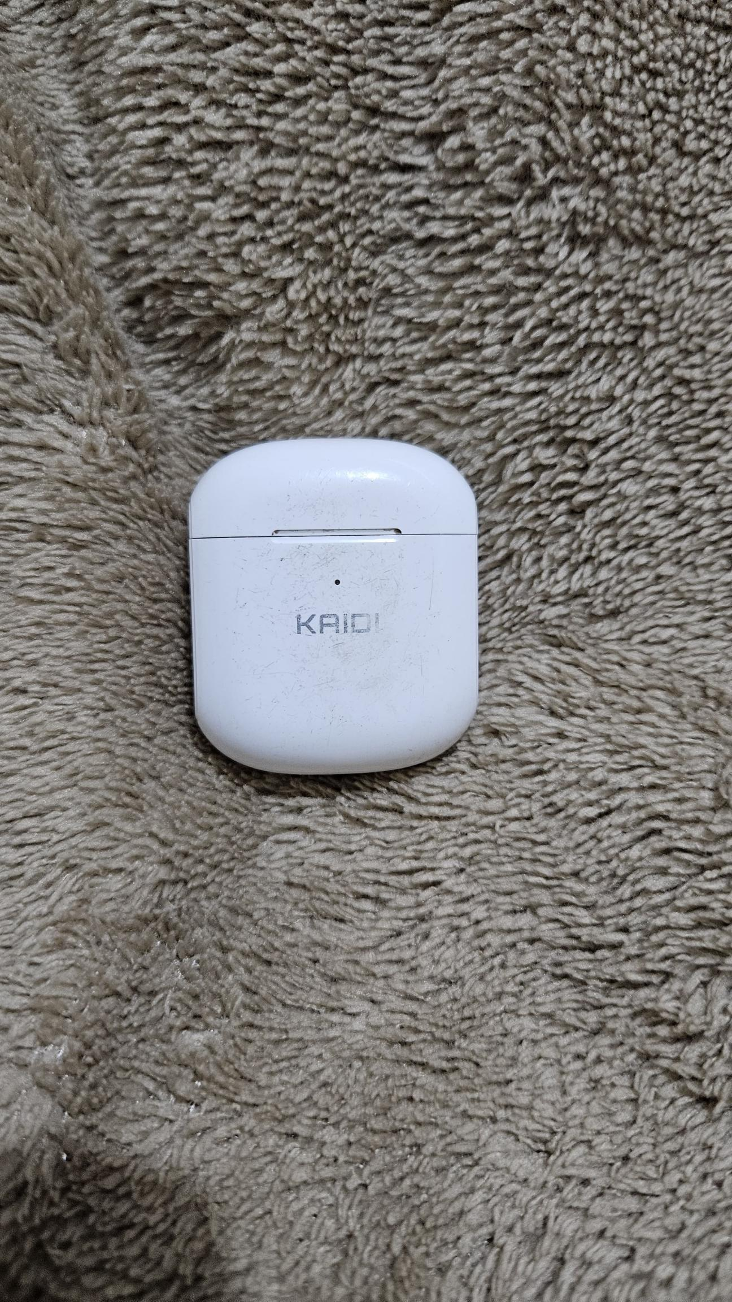

Imagem 1: *Case* do fone de ouvido bluetooth KD-772

Na imagem 2 é apresentado o fone de ouvido dentro da *case.*

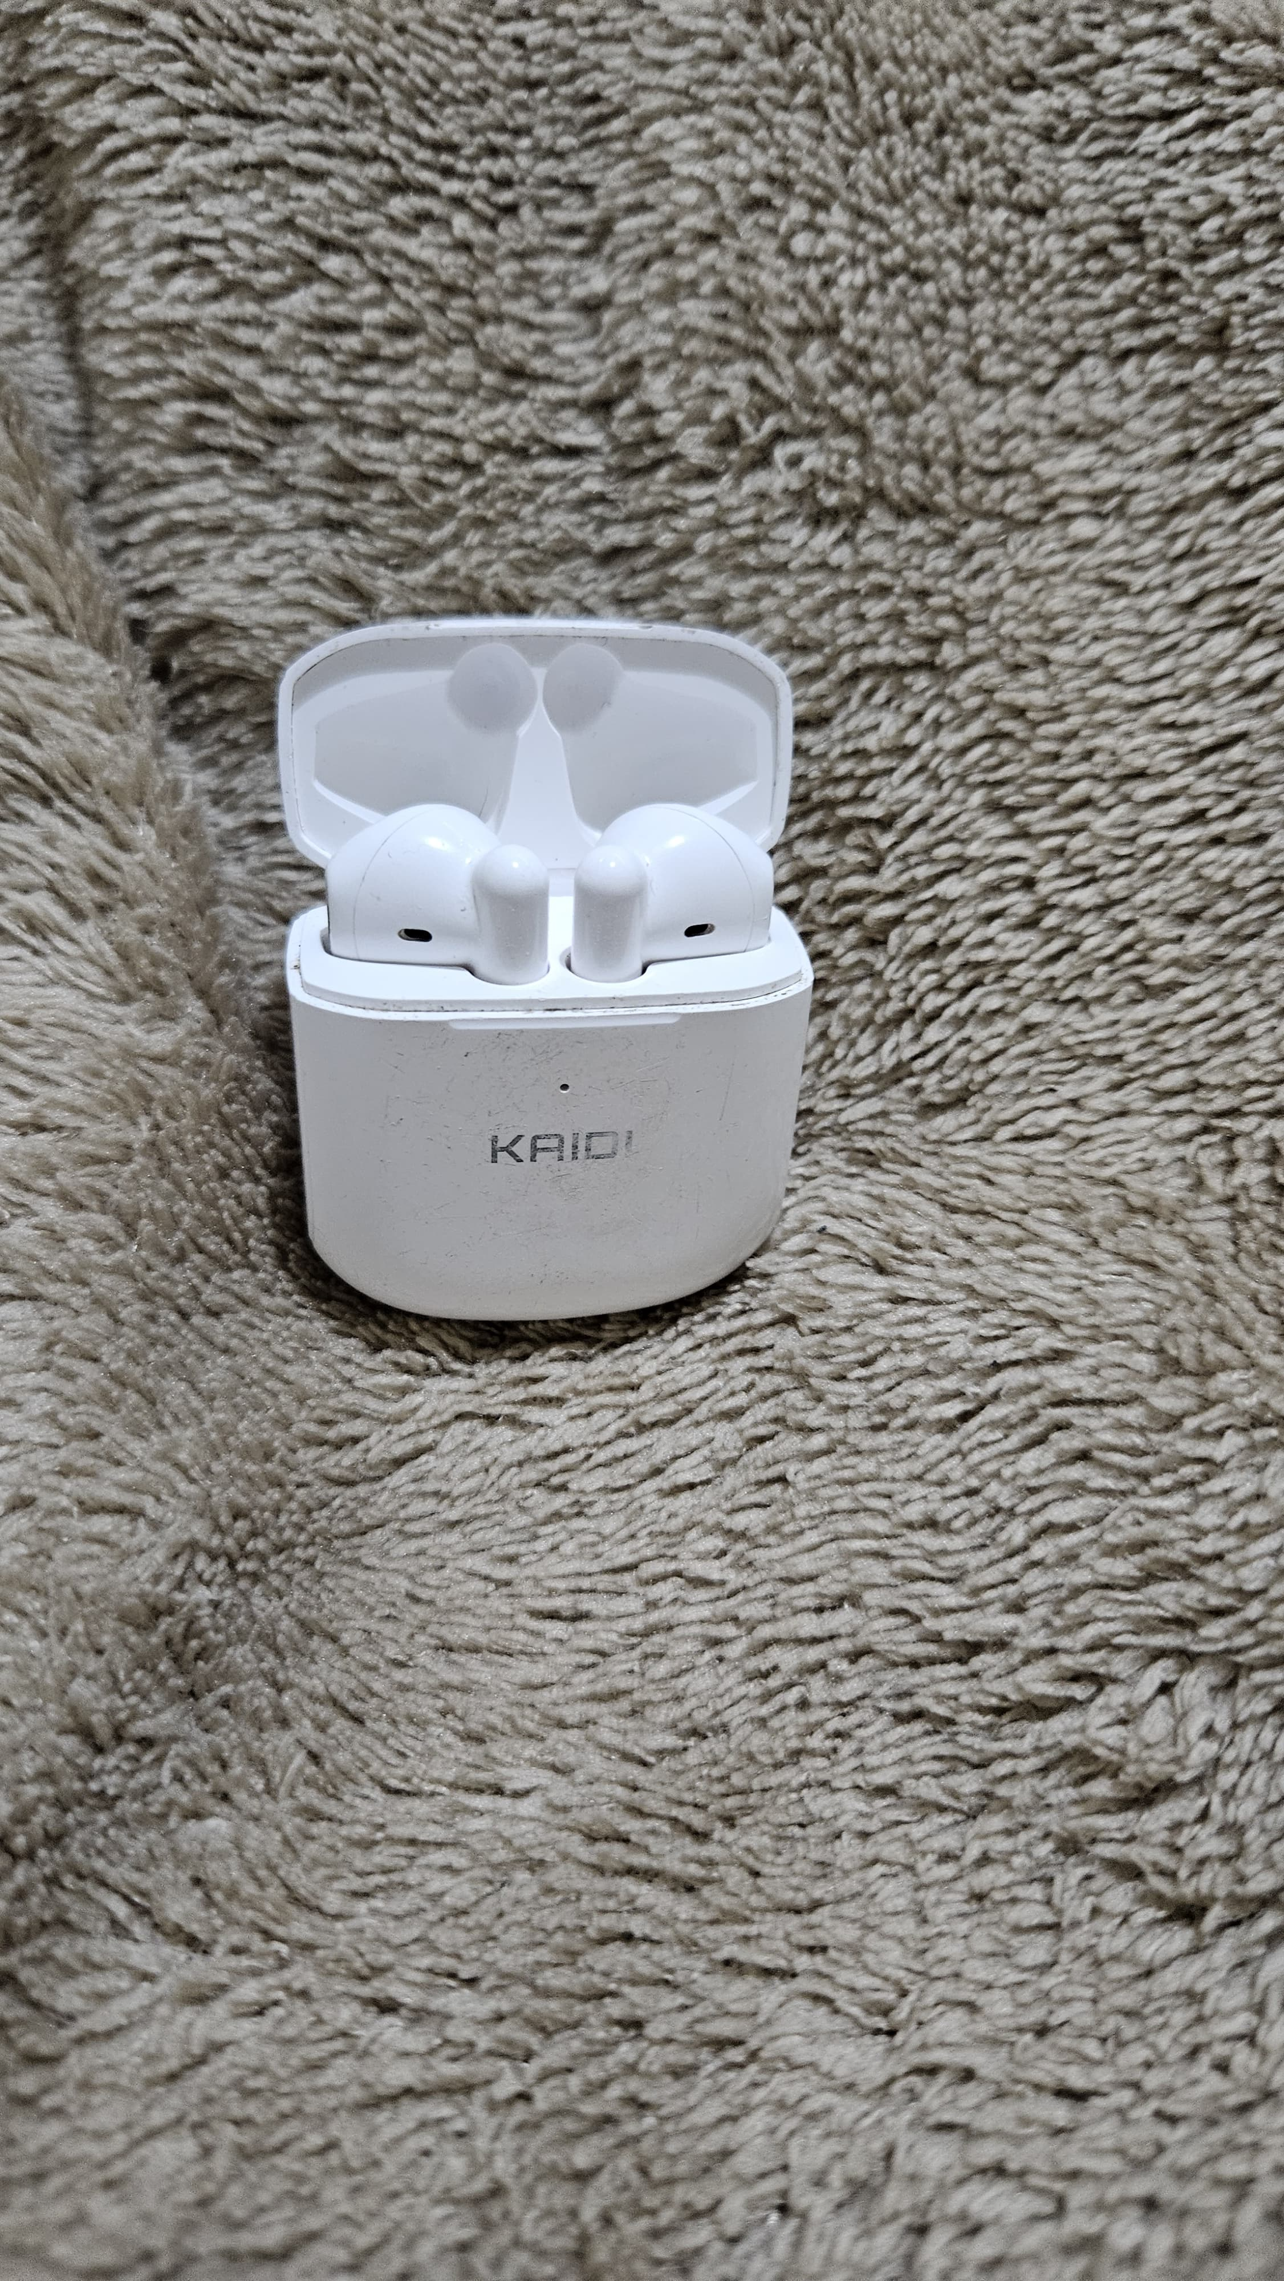

Imagem 2: O fone de ouvido bluetooth KD-772 encaixado na case

Na Imagem 3 é apresentado o fone de ouvido fora da *case,* observe que o fone apresenta uma luz vermelha indicando que está realizando a conexão com o dispositivo pareado.

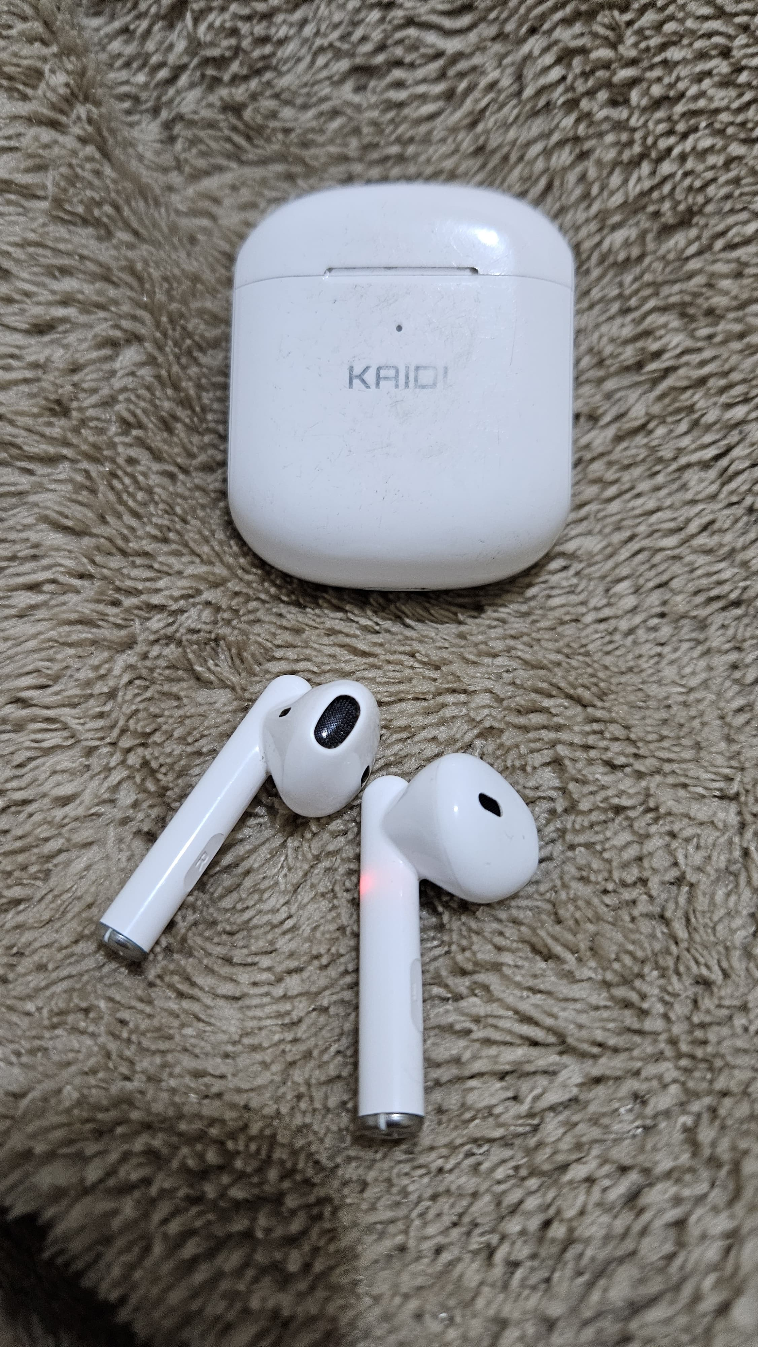

Imagem 3: O fone de ouvido bluetooth KD-772 fora da case

Na Imagem 4 é apresentado a região do fone (quadrante verde) em que o *touch* é acionado.

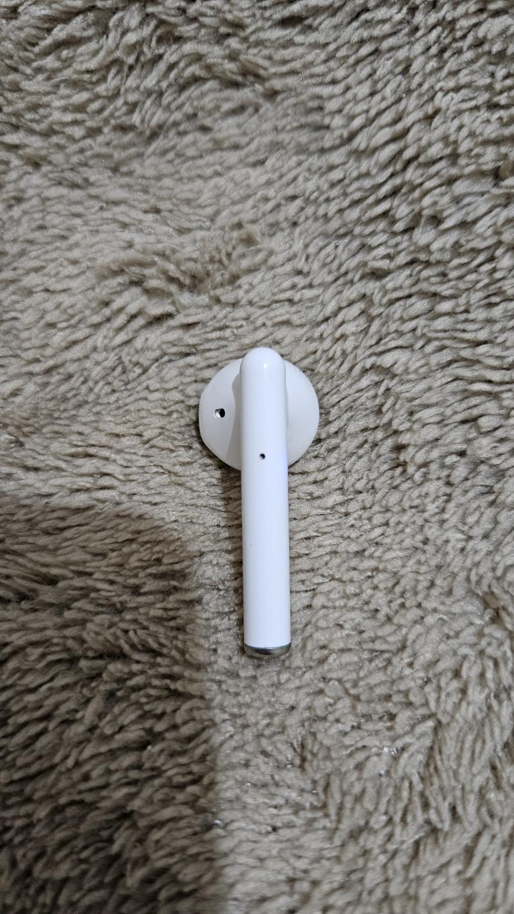

Imagem 4: Região de acionamento do *touch* no fone de ouvido bluetooth KD-772

## Onde encontrar

O Fone de Ouvido bluetooth KD-772 pode ser encontrado em lojas de artigos eletrônicos diversos. Essas lojas podem ser físicas ou online, por exemplo, *amazon, americanas, kabum, magazine luiza.*

# CONCLUSÃO

O ato de avaliar um produto fora do escopo que comumente avalio, *software*, foi muito interessante. Expande a mente para avaliar outros pontos significativos em diferentes produto. Ainda assim, é possível perceber semelhanças, independente do produto que se avalia, visto que a qualidade permeia o processo mesmo que diferentes nichos. Por exemplo, avaliar a usabilidade em software se observa determinadas características, em um fone de ouvido ainda é necessário avaliar a usabilidade, mas em outro contexto.

# REFERÊNCIAS BIBLIOGRÁFICAS

ATLASSIAN. **O que você precisa saber sobre análise de produto.** Disponível em: <https://www.atlassian.com/br/agile/product-management/product-analytics>.Acesso em: 31 out. 2024.

SATO, M. **Melhores fones de ouvido: Conheça a nossa seleção de 2024.** Disponível em: <https://www.zoom.com.br/fone-de-ouvido-e-headset/deumzoom/melhores-fones-de-ouvido>. Acesso em: 31 out. 2024.

**kaidi Fone de ouvido sem fio TWS bluetooth com microfone, formato em haste, IPX4 e energia para 4 horas totais na cor branco kd-772 compativel com android e ios sem fio : Amazon.com.br: Instrumentos Musicais**. Disponível em: <https://www.amazon.com.br/bluetooth-microfone-formato-energia-compativel/dp/B0BZ59SG76>. Acesso em: 31 out. 2024.

‌